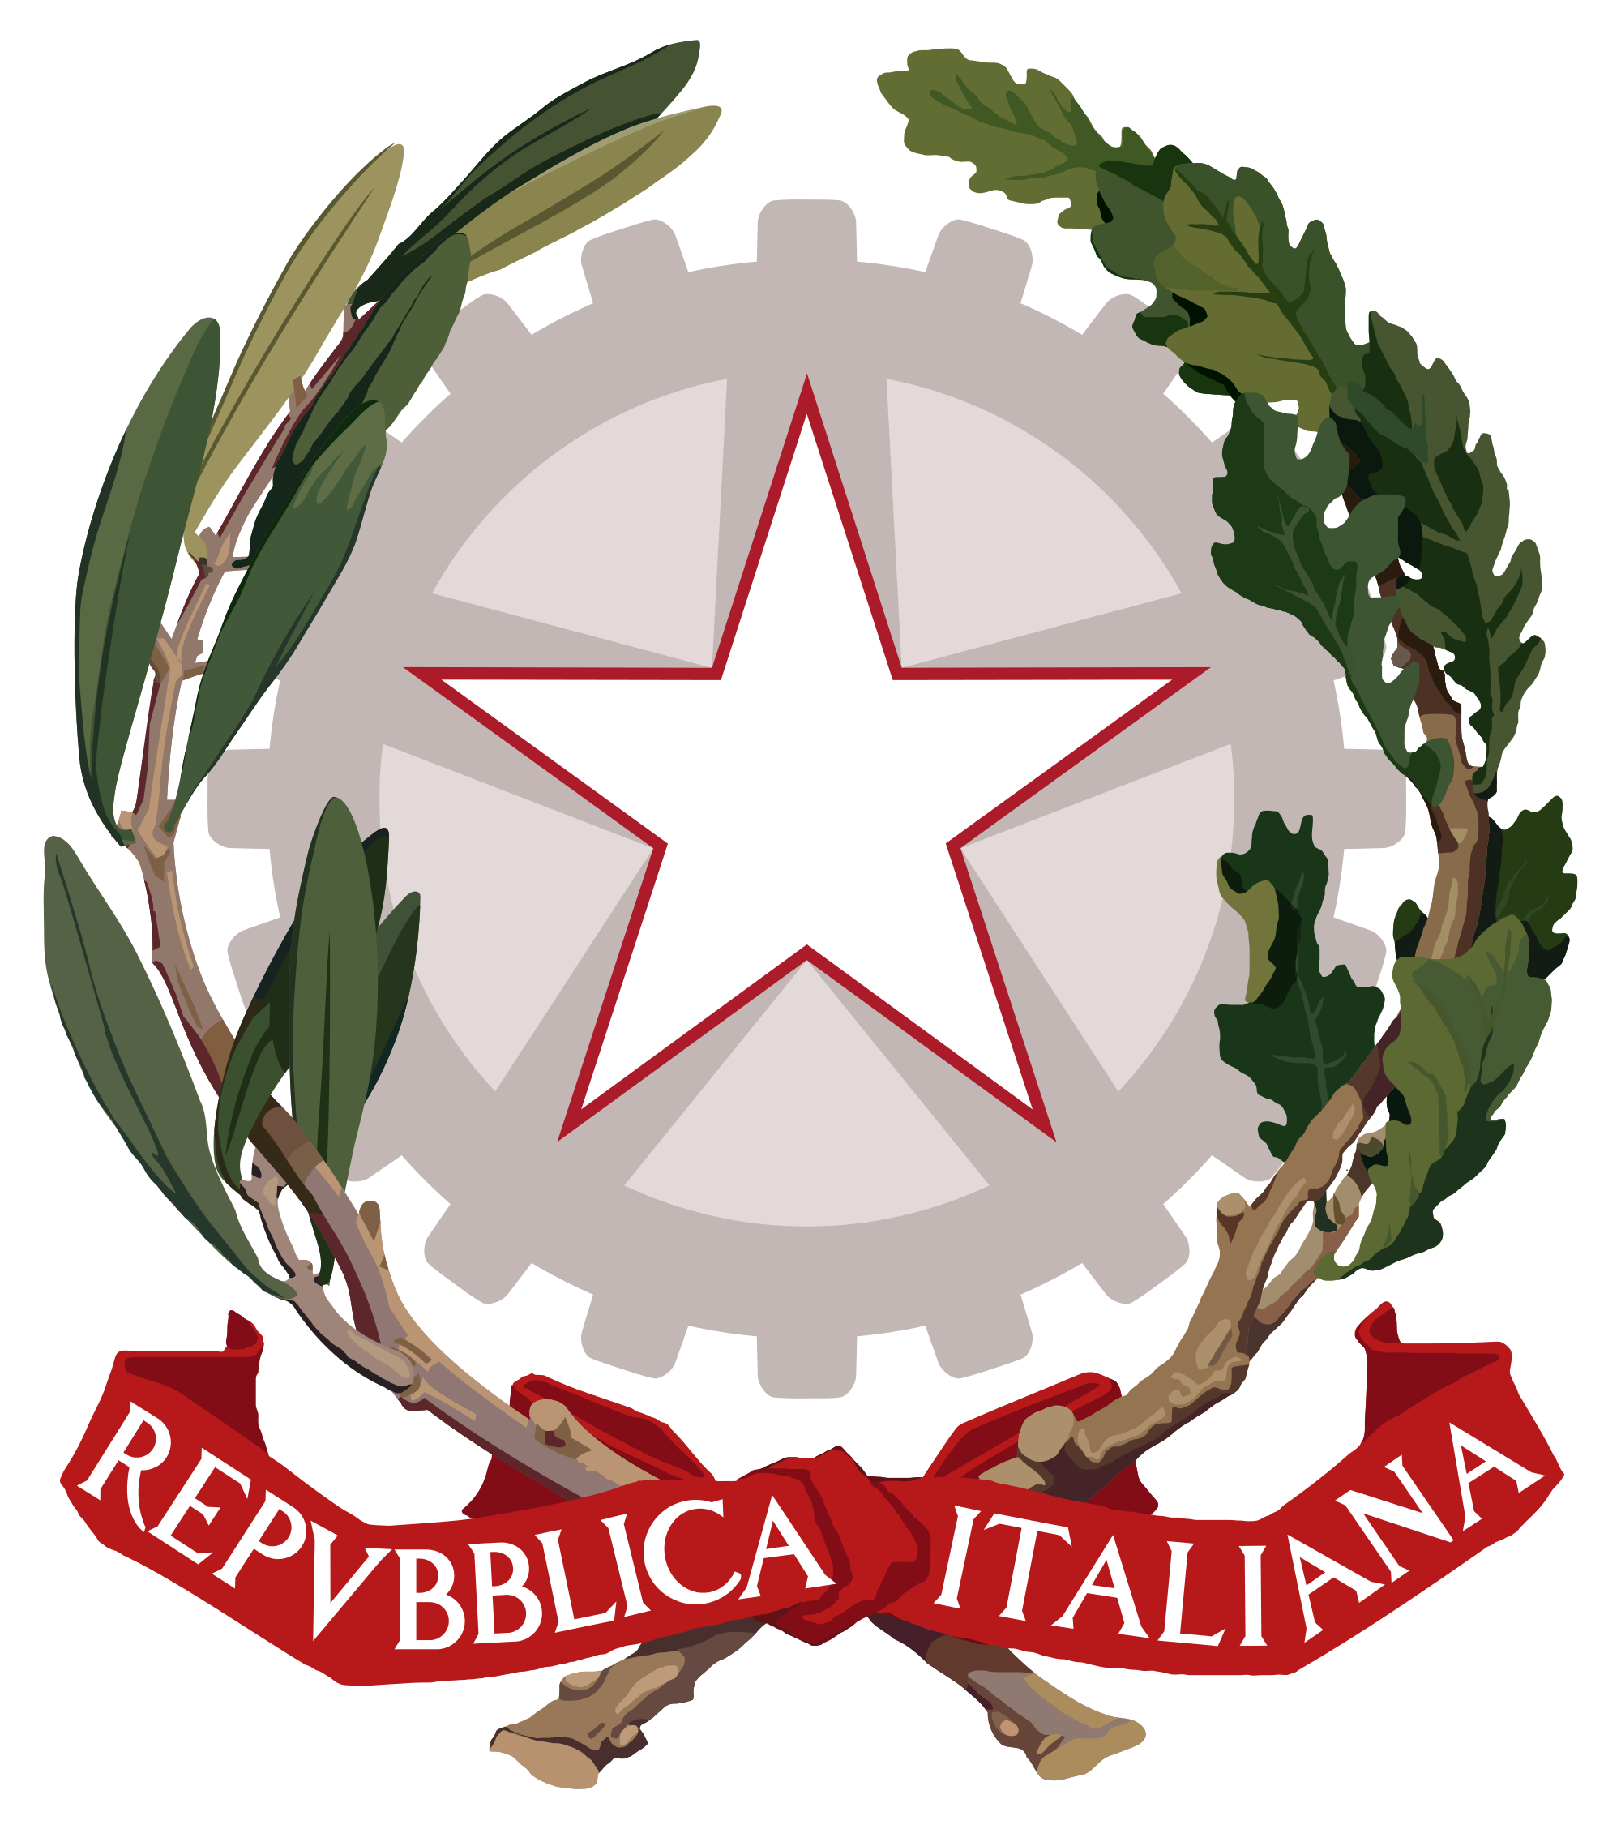

ISTITUTO STATALE COMPRENSIVO N. 1 DI BOLOGNA
Scuola dell’Infanzia – Primaria e Secondaria di 1° grado
Via De Carolis, 23 40133 Bologna Tel. 051/56 84 84 – 051/6193303
boic808009@istruzione.it; boic808009@pec.istruzione.it
C.F. 91153320378 C.M. boic808009
www.ic1bo.edu.it

Contratti collettivi nazionali istruzione e ricerca

https://www.aranagenzia.it/contrattazione/comparti/comparto-dellistruzione-e-della-ricerca/contratti.html

Contratti collettivi nazionali comparto scuola

https://www.aranagenzia.it/contrattazione/comparti/scuola/contratti.html

